Плюсы использования и разделения отделений в discord.
1. Начнем с того что есть мобильная версия, стабильная и легкая, практически любое устройство может тянуть трансляцию и голосовые чаты. ( увеличивается обхват студентов которые без пк, могут слушать лекции.)
2. Простая регистрация,
3. Удобное администрирование, такое большое количество студентов распределенное по комнатам. и не мешающая друг другу.
4. За стабильностью программы отвечает сам дискорд, сервера более надежные, и количество человек может быть не ограничено.
5. Если привести дискорд как "стандарт" будут более понятны технические вопросы преподавателей, связанные с неполадками. Мы уже понимаем где и когда и как быстро их решить, плюс сразу помочь. Если учитель не может даже запустить с пк, спокойно может провести лекцию с телефона, не срывая урок. достаточно голосого чата.

6. Удобная "организация" - распределение студентов, ( по группам, студенты из параллельных групп не будут врываться на урок и срывать его. студенты не будут бегать из чата в чат. они все в одном месте. легкий мониторинг. (те кто мешает, можно легко "мьютить", методисты могут слушать уроки и смотреть за их проведением)
7. Легко настраиваемый инструмент для демонстрации экрана, даже если какая либо защита диплома или курсовой, преподаватели могут зайти и слушать по одному студенту, а он будет демонстрировать презентацию и защищать свой проект. Даже в дальнейшем удобно для заочников.
8. Легко отсортировать, "достаточно легко", добавить студентов выложить приглашения как обязательный и разместить в расписании ( с инструкцией для подключения) и в дальнейшем даже не нужно будет указывать. просто студент сидит в дискорде и ему сразу будут приходить оповещения, что идет урок, плюс общие материалы он может просмотреть и после урока.
9. Приложение не обладает платной версией и рекламными модулями. Все функции абсолютно бесплатны. Программа позволяет работать в режиме Push-to-Talk. Меню программа полностью на русском языке. Кроме того, приложение обладает качественной передачей звука.

Недостатки
- Требуется постоянная поддержка со стороны технической службы
- Из отрицательных моментов стоит выделить небольшое распространение. Кроме того, утилита не позволяет обмениваться данными.
- Иногда бывают сбои при при разговоре и видео трансляции.
- По началу сложно разобраться, что к чему

Мьютить Один из видов бана — «мьют» (от англ. mute). Это запрет на общение (общее или только через микрофон)

МЕТОДИЧЕСКИЕ РЕКОМЕНДАЦИИ ПО ИСПОЛЬЗОВАНИЮ DISCORD В ОБРАЗОВАТЕЛЬНОЙ ОРГАНИЗАЦИИ

Оглавление

Discord. Краткий обзор.
Discord- бесплатный мессенджер споддержкой VoIP и видеоконференций, изначально ориентированный на пользователей компьютерных игр. Настольное клиентское приложение реализовано для Windows (работает на Windows 7 и новее), macOS и Linux, мобильное приложение — для Android, iOS, а также существует веб-клиент.
Единая кодовая база для настольных, веб- и мобильных клиентов обеспечивается благодаря использованию фреймворка Electron. Серверы мессенджера размещены в 11 центрах обработки данных в разных частях мира.

Функционал Discord.
- Коммуникация - аудио звонки; видео звонки; чаты.
- Обмен файлами любых форматов.
- Включение в группу стороннего пользователя с внешним адресом (экспертов, родителей, представителей других школ и тд).
- Возможность установки приложения на устройство пользователя (компьютер, планшет, телефон).
- Оповещение.
Возможность обратиться сразу ко всем пользователям в чате. Для этого следует прописать в чате @everyone. Это позволит разослать оповещения всем пользователям конкретного канала, и они наверняка увидят ваше смс в виде всплывающего сообщения в трее Windows.
- Создание отдельных серверов для каждой школы и даже класса или параллели.
- Демонстрация рабочего стола своим друзьям. Ведение онлайн трансляций.
- Интеграция с популярными сервисами (такими, как Twitch, Skype, Facebook и так далее).
- Управление всеми системными звуками.
- Настройка горячих клавиш.
- Присутствует поиск по чату личных сообщений.

Возможности Discord.
- для учителя-предметника /куратора проектной деятельности/куратора группы ученического самоуправления/педагога, ведущего внеурочную деятельность/ психолога/методиста - организация виртуальных «классных комнат»:

  - по предмету для классов, в которых преподает учитель;
  - для ребят, посещающих внеурочные занятия;
  - для групп обучающихся, занимающихся проектной и исследовательской деятельностью;
  - для одаренных детей/отстающих детей/детей-спортсменов/детей, занимающихся по индивидуальным программам итд.;
  - для детей, осваивающих основную образовательную программу в форме самообразования или семейного образования;
  - для подготовки обучающихся к ГИА, конкурсам, олимпиадам;
- для классных руководителей/родителей - организация цифрового сообщества обучающихся /пространства родителей класса:

  - проведение общих собраний обучающихся/родителей в Discord с возможностью видео/аудио/текстовой фиксации хода, содержания и результатов родительских собраний;
  - быстрая связь обучающихся/родителей друг с другом и с классным руководителем (организатором родительского сообщества), возможность приглашения в группу учителей-предметников/школьных психологов/специалистов-профориентаторов и т.д.;
  - оперативное информирование родителей о событиях класса (документы, фото, новости);

- для администрации/руководителей методических сообществ - организация цифрового педагогического сообщества:

  - проведение педсоветов, совещаний с возможностью видео/аудио/текстовой фиксации хода, содержания и результатов мероприятия; особенно актуально для школ-центров образования, объединяющих несколько зданий;
  - общение с педагогами - коммуникация с определенными педагогами/группами требуемого состава для тематической работы;
  - организация внутришкольных/межшкольных педагогических конференций, с возможностью привлечения внешних участников;
  - быстрая связь учителей друг с другом и с представителями администрации, возможность приглашения в группу внешних экспертов для проведения лекций/тренингов/курсового обучения педагогов и т.д.;
  - оперативное информирование педагогов о событиях школы (новости, приказы, документы.)
Безопасность Discord
В этом мессенджере присутствуют продвинутые алгоритмы шифрования, которые позволяют сделать общение более безопасным. Есть встроенная защита от DDOS атак и вредоносного программного обеспечения.
Также можно настроить двухфакторную аутентификацию. Если данная опция включена, то вход в аккаунт пользователя возможен только при подтверждении с помощью мобильного телефона. Очень полезная функция в плане безопасности.
Сценарии использования Discord
Дистанционное (удаленное) обучение
В режиме дистанционного обучения учитель заранее загружает в Discord материалы к уроку. Каждый ученик класса может скачивать к себе на компьютер, выполнять задания индивидуально или работать с материалами совместно с другими учащимися и учителем, обсуждать тему урока в формате чата или в голосовом канале.
Online урок
Во время online урока учитель может демонстрировать презентацию или любые другие материалы урока. Также учитель может организовывать в Discord индивидуальную и совместную работу с материалами, размещать любые ссылки, например, на прохождение тестов или викторин по теме урока, демонстрировать экран своего компьютера, задавать вопросы обучающимся и получать обратную связь как в чате, так и голосом.

Установка и регистрация в Discord

- Чтобы установить Discord на ваш ПК пройдите по ссылке:
https://discordapp.com

- Нажмите «Загрузить»
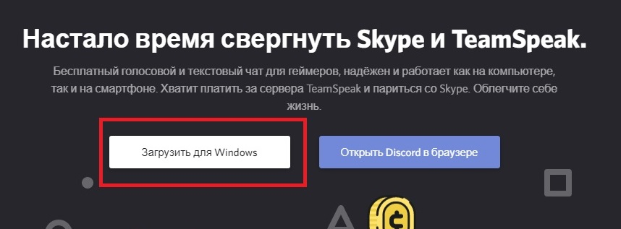
- Выберите папку для скачивания и Нажмите «Сохранить»
- Запустите установку Discord из выбранной вами папки
- После завершения установки Программа запустится автоматически и попросит вас ввести свой логин и пароль.
Если вы еще не зарегистрировались в Discord, то нажмите «Зарегистрироваться»
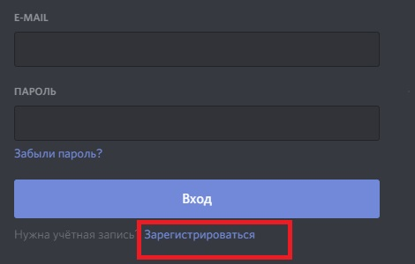
- Для создания новой учетной записи вам нужно ввести:
- Адрес своей электронной почты
- Имя пользователя (рекомендуйте своим ученикам регистрироваться под своими Ф.И.О.
- Придумайте пароль для Discord

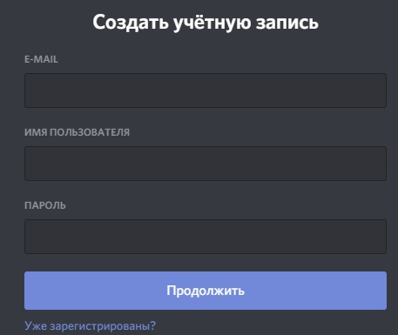

Начало работы в Discord
Подключение к серверу
- Нажмите знак «+» на панели слева
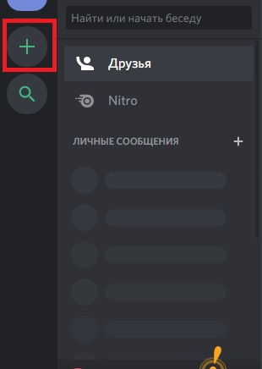
- Вам предложат создать новый сервер или присоединиться к существующему:
А) Для подключения к существующему нажмите «присоединиться к серверу»
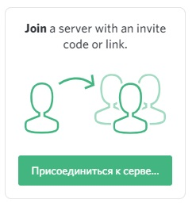
Вставьте ссылку сервера (спросите у администратора Образовательной организации)
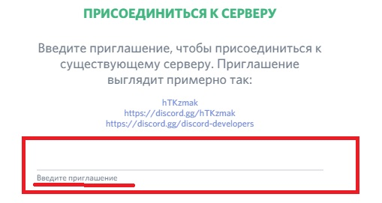

Б) Для создания нового сервера (для своего класса/подгруппы/кружка) нажмите «Создать сервер»
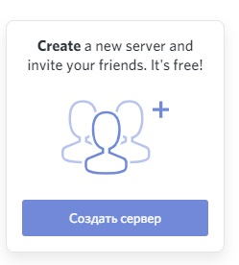

Выберите название сервера (для класса/группы/кружка/подгруппы/параллели)
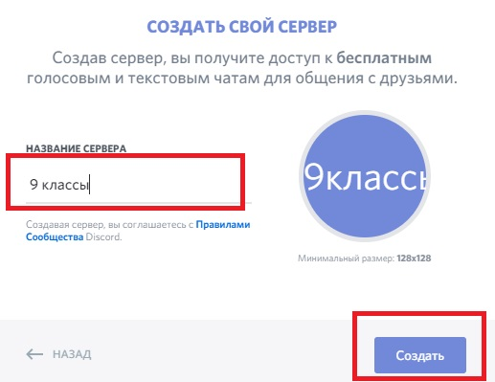
Настройка сервера
При создании своего сервера не забудьте настроить Роли для учеников и учителей:
1)Нажмите на название сервера и Выберите «Настройки сервера»
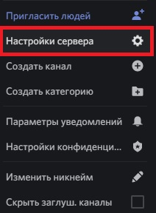
2)Выберите настройку ролей. Изначально новые участники сервера имеют роль @everyone (имеют право выбирать каналы, аудио звонки, отправлять файлы)

3) Создайте дополнительную роль для учителей нажав на «+»
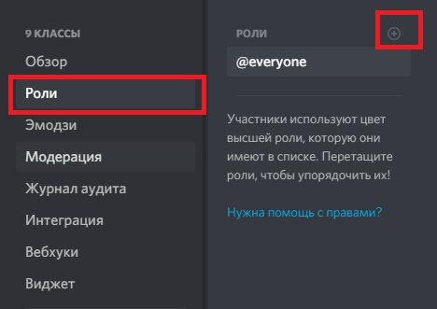
4) Укажите название роли. Задайте особые права для учителей (подсвеченные ники, право приглушать микрофон, удалять сообщения и перемещать учеников между каналами, вести прямой эфир)
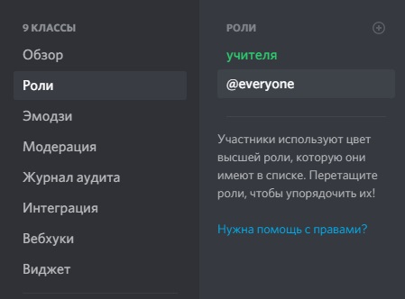

Начало общения
При подключении к серверу вы попадаете в общий текстовый канал(чат), где вы можете обмениваться сообщениями, отправлять(прикреплять) файлы.
- Выберите нужный вам канал и начните общение.
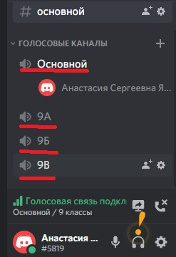
2) Для создания собственного канала(текстового/голосового) нужно обладать особыми правами (попросите администратора создать канал или дать вам права).
Нажмите «+», Выберите тип сервера(текстовый/голосовой) и введите название канала.
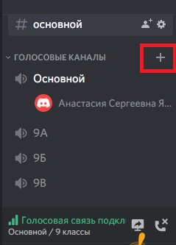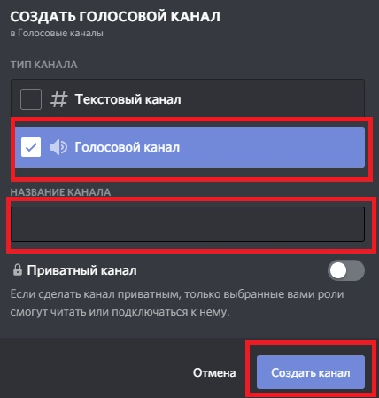
- Пригласите учителей и учеников на сервер. (Администраторам. Не забудьте дать особые права учителям.)
Для того чтобы пригласить на сервер нажмите «Пригласить Людей»
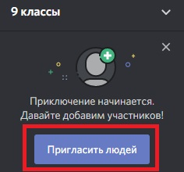
Скопируйте ссылку и отправьте учителям/ученикам/родителям (не забудьте распределить роли). Ссылку можно сделать бессрочной для того, чтобы участники могли подключаться в любое время к серверу.
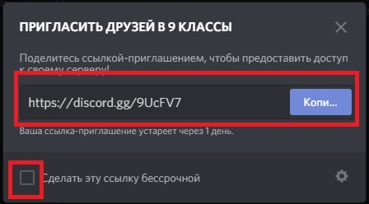

Проведение урока/совещания/собрания в Discord.
- Запустите приложение Discord.
- Выберите нужный вам сервер и канал, либо создайте новый (смотрите выше)
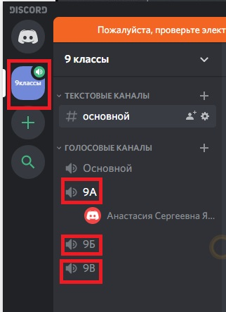
- Проверьте, что все участники подключились к каналу. (Разошлите ссылку на канал)
- Попросите участников выключить микрофоны, до того, как вы их спросите!
- Начинайте урок/совещание/собрание.

Управление участниками канала
Администратор сервера может приглашать, переименовывать, отключать микрофоны и перемещать участников (если выбрали не верный канал).
Нажмите правой клавишей мыши на имени участника.
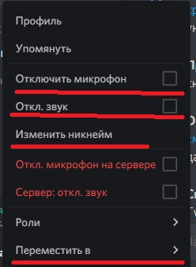

Демонстрация экрана в Discord.

- Запустите программу/файл, который хотите показать
- Выберите канал, где хотите провести демонстрацию экрана.
- Нажмите на иконку “Go live”

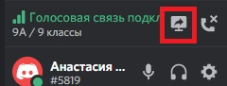
- Выберите приложение/экран, которое хотите показать участникам. (для показа презентации советую сначала запустить демонстрацию и транслировать именно её)
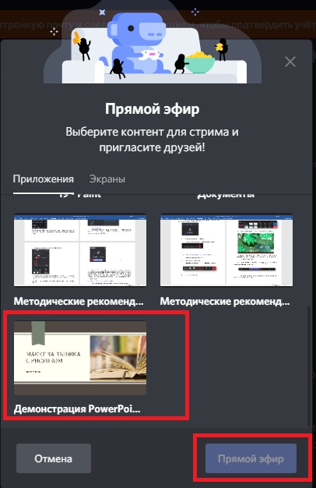
- Нажмите прямой Эфир
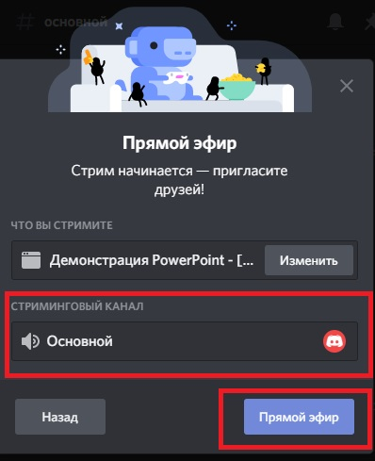
- Теперь участники видят, что происходит у вас на экране!
- Проводите урок как обычно.
- Для того, чтобы прекратить Демонстрацию экрана нажмите «Прекратить стрим»
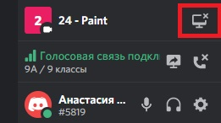

Сетевая этика и правила проведения онлайн-уроков
Онлайн-урок – это новая форма урока, которая, с одной стороны, требует от всех решения определённых технических вопросов, и, с другой стороны, формирование правильной культуры поведения в сети и на уроке. Рекомендуем вам и вашим коллегам внимательно ознакомиться с правилами, изложенными ниже, перед началом проведения любого онлайн мероприятия.
Технические вопросы
Скорость подключения к сети Интернет
- Проведение онлайн-урока требует стабильного подключения к сети Интернет. Не загружайте файлы во время сеанса. Если вы работаете из дома, то попросите ваших родных также не занимать сеть загрузкой файлов или просмотром онлайн-видео.
- Если вы понимаете, что у участников урока может быть слабый интернет, рекомендуем не включать видеотрансляции участников собрания, то есть подключаться к уроку без демонстрации видео.
Звук
- Хорошее качество звука в онлайн уроке – это залог успеха. Убедитесь, что ваш микрофон работает, уточните у обучающихся, хорошо ли вас слышно, нет ли помех, эхо.
- Лучшим вариантом будет использование проводных или беспроводных гарнитур.
- Если вы планируете передвигаться в рамках онлайн-урока, сделайте так, чтобы звук оставался хорошего качества. При необходимости подключитесь в этот же сеанс с мобильного телефона и используйте гарнитуру
- Если вы используете микрофон, встроенный в ноутбук, то вам не следует менять положение тела или отходить от вашего ПК. Иначе звук станет заметно хуже.
Скорость компьютера
- Во время онлайн урока компьютер нагружается сильнее, поэтому во избежание проблем со скоростью ПК рекомендуется закрыть все лишние приложения, временно отключить синхронизации облачных хранилищ, закрыть лишние вкладки в браузерах.
Видео
- Использование камеры является правилом хорошего тона, когда вы общаетесь один на один с участником. При проведении групповых онлайн-уроков, камеру достаточно включать только ведущему урока, иначе ребята будут отвлекаться на свои видео демонстрации.
- Если вы используете камеру вашего ПК, следите, чтобы вы всегда были в кадре. Вам не следует отходить от рабочего места.
- Не пытайтесь продемонстрировать какой-либо учебный материал через видеокамеру! Например, не стоит показывать меловую доску в камеру. Ученики всё равно ничего не увидят. Лучше воспользуйтесь приложениями, эмулирующими доску, например приложением Whiteboard от Microsoft и др.
Демонстрация учебного материала
- Если вы начали демонстрацию учебного материала на онлайн уроке, уточните у учеников – хорошо ли они видят ваш контент. Попросите их ответить в чат или голосом, включив микрофон.
- При необходимости вы можете записать весь ход урока (видеозапись). Запись будет доступна после окончания урока.
- Учебный материал, который вы демонстрируете, участники урока могут просматривать на планшетах или телефонах, поэтому старайтесь использовать крупные шрифты и контрастные изображения. Уточните у учеников – разборчив ли ваш материал.
- Помните, что в рамках онлайн урока вы можете воспользоваться чатом, чтобы поделиться ссылкой, документом или сделать опрос учеников.
Обустройство рабочего места
- Заранее подготовьтесь к онлайн-уроку.
- Если вы проводите урок из дома, оповестите ваших родственников чтобы не отвлекали.
- Убедитесь, что ваш ПК подключен к сети питания.
- Уберите все отвлекающие факторы на вашем рабочем месте, чтобы вы смогли провести урок не вставая.
- Отрегулируйте звук на вашем телефоне.
- Отключите мессенджеры на вашем ПК.

Памятка учителю
Общие рекомендации
- Сформируйте в Discord команду «быстрого технического реагирования», состоящую из учителей, которые хорошо разбираются в программном обеспечении, которое используется в школе, и которые смогут помочь удаленно учителям и ученикам в случае затруднений.
- Напишите общее письмо учителям, ученикам и другим участникам учебного процесса, где укажите ссылку на команду в Discord, а также координаты быстрой связи с участниками команды в экстренных случаях.
- Назначьте дежурного по онлайн уроку – ученика, который будет помогать проводить перекличку присутствующих, следить, чтобы у всех были выключены микрофоны и помогать в случае технических проблем (заранее продумайте, что ребята будут делать в случае, если у вас во время урока возникнет техническая проблема).
- Во время урока старайтесь чередовать использование компьютера с выполнением заданий в тетрадях и бумажных учебниках.
- Найдите в интернете видеоролики с физическими разминками и просите ребят прерваться на физзарядку периодически по время урока
- Во время перемен просите ребят отходить от компьютера, подвигаться, сделать разминку
- Если вы обращаетесь к ученику и просите его ответить голосом, то напомните ему чтобы он включил свой микрофон.
- Если вам нужно срочно отвлечься, отключите свой микрофон. Не забудьте впоследствии включить микрофон.

В начале урока:
Проговаривайте с ребятами голосом в начале каждого урока правила проведения урока и проверяйте вместе их выполнение:
- Проверьте, все ли слышат учителя – попросите поставить плюсики («+») в чате
- учебники, тетради, ручки и карандаши к уроку приготовлены и лежат рядом
- микрофоны у участников урока должны быть отключены.
- участник включает свой микрофон только тогда, когда учитель вызовет ученика
- если на уроке возникнет техническая проблема- у учителя или кого-то из ребят пропадет связь, то… (сформулируйте правило, которое вы разработали для этого случая)
- вопросы можно задавать в чате или голосом, включив микрофон

Помните, что дистанционное образование — это не только аудио/видеозвонок. Вы и ваши ученики теперь не ограничены в общении временем занятия. Используйте Discord для публикации учебных материалов и презентаций, ответов на вопросы учеников в ветках обсуждений, проведения онлайн-опросов. Урок остаётся уроком. Только учитель управляет происходящим на уроке. Использование рекомендаций поможет вам провести урок эффективно для вас и ваших учеников. Удачи!

Используемые источники
- https://support.discordapp.com/hc/ru - Официальный сайт Discord
- https://ru.wikipedia.org/wiki/Discord - Википедия
- https://discord-ms.ru/instruktsii/chto-takoe/ - Интернет сообщество
- https://sergoot.ru/discord - Интернет сообщество
- http://virtmachine.ru/discord-chto-eto-za-programma-i-nuzhna-li-ona.html - Интернет сообщество
- https://discord.com.ru/kak-polzovatsya-diskordom/- Интернет сообщество
- https://discord.com.ru/registracia-discord-nastroiki/ - Интернет сообщество
- https://sch2065tn.mskobr.ru/conditions/uchimsya_distancionno/ -Официальный сайт ГБОУ «Школа №2065» г. Москва

